Fruntea

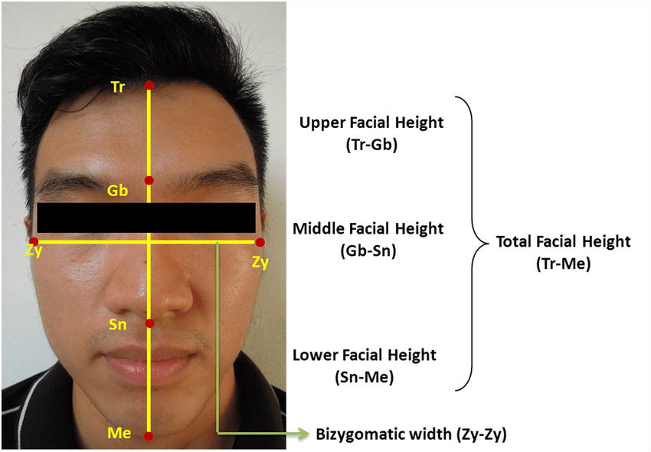
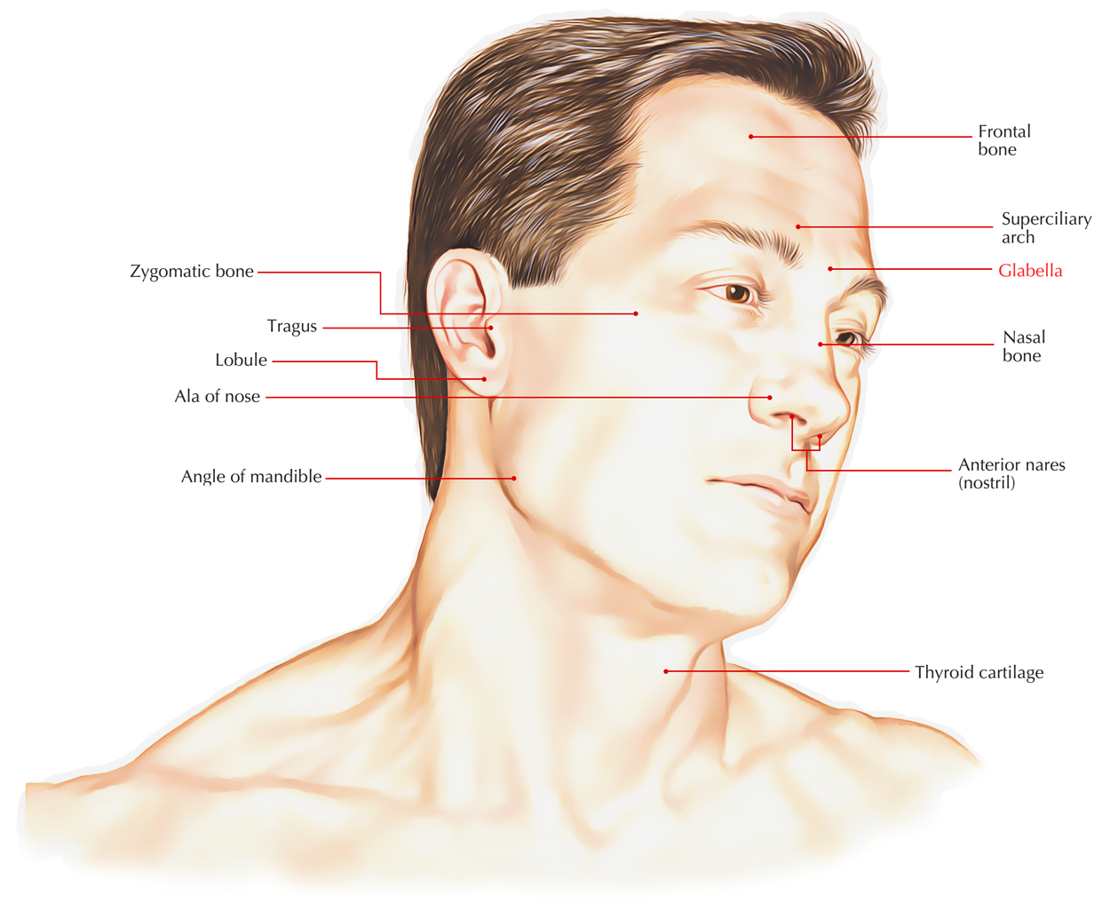
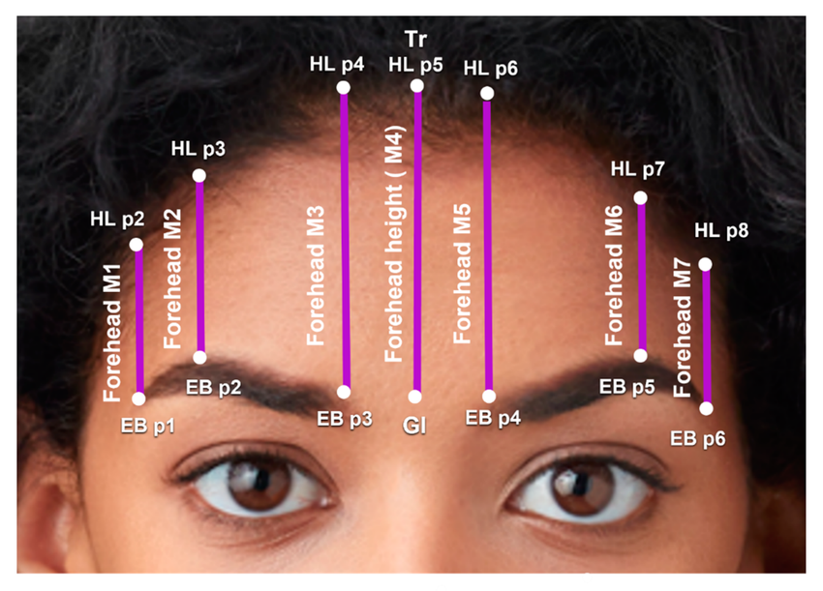
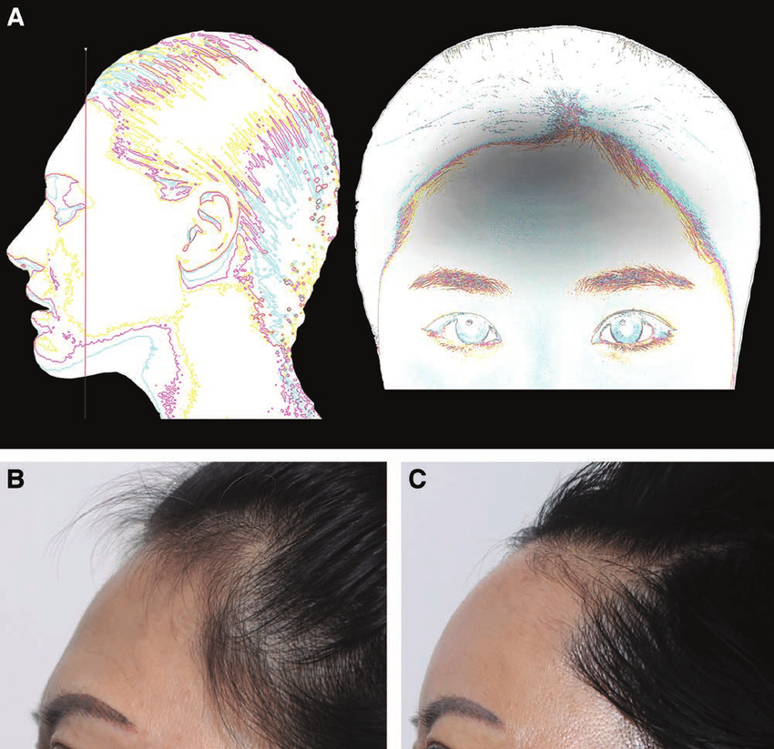
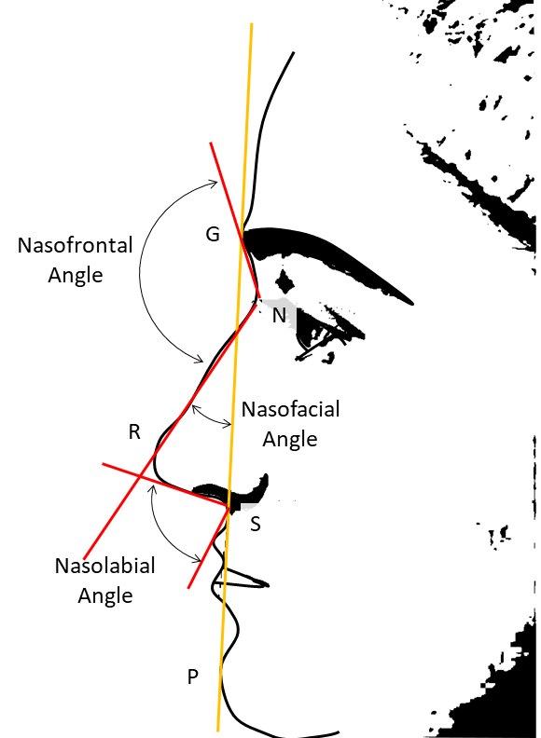

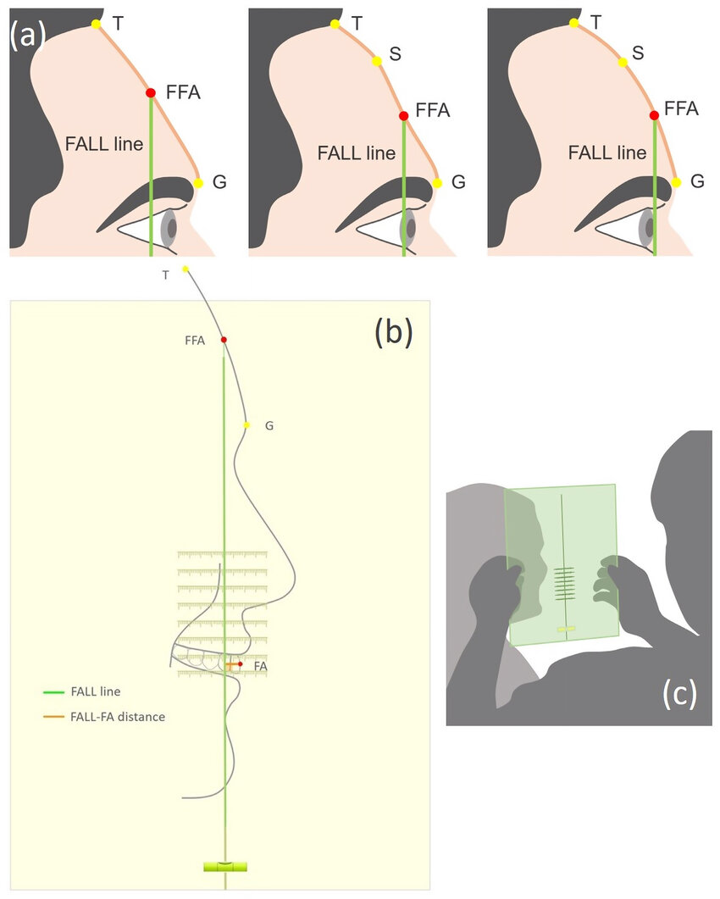

REPERE ANTROPOMETRICE

Puncte
Tr
●
│
FtL ●───┼───● FtR
│
● G
│
● N
Cod | Denumire | Definiție
Tr | Trichion | Linia de implantare a părului (median)
FtL / FtR | Frontotemporale | Lățimea maximă a frunții (cele mai laterale puncte ale frunții)
G | Glabella | Punct median între sprâncene
N | Nasion | Joncțiunea osului frontal cu oasele nazale
Fp | Forehead plane | Planul mediu al frunții (profil)
VL | Verticală facială | Linie de referință verticală
Notă Tr’ (estimare)
Dacă linia părului este instabilă:
- Tr’ se plasează proporțional față de segmentul N–G
- uzual:
Tr’–G ≈ 1.8 – 2.1 × (N–G) (♂/♀ diferit)

Repere și linii
Cod | Trasare
F1 (Tr–G) | Înălțime frunte (vertical, pe linia mediană)
F2 (FtL–FtR) | Lățime frunte (orizontal, lățimea maximă a frunții)
F3 (N–G) | Segment glabelar (median)
F4 (Tr–N) | Înălțime totală frontală(frontal vertical)
F5 (Ft–G) | Convergență laterală (oblic, din FtL și FtR către G → se face media L/R)

Tr
●
╲ ← Fp (planul frunții)
╲
● G
│
│ VL (verticală facială)
│
● N
Cod | Element | Definiție grafică
Fp | Planul mediu al frunții | linie tangentă prin Tr și G (sau media frontală)
VL | Verticală facială | linie verticală de referință (prin N sau Sn, după protocol)

Unghiuri și proiecție
Cod | Cum se măsoară
F6 | unghiul dintre Fp și VL (înclinația frunții)
F7 | unghiul Tr–N–G (fronto-nazal superior)
F8 | distanța orizontală (mm) dintre G și VL (proiecție G față de VL)

Rapoarte și indici standardizați

1. Verticalitate
R1 = Tr–G / N–Me
(proporția frunții din fața totală)
Clasificare | Prag
Joasă | < 0,30
Medie | 0,30 – 0,35
Înaltă | > 0,35

2. Lățime relativă
R2 = FtL–FtR / ZyL–ZyR (dacă ai zigomaticii)
sau FtL–FtR / Tr–G (alternativ)
Tip | Prag
Îngustă | < 0,85
Medie | 0,85 – 1,00
Lată | > 1,00

3. Înclinare (profil)
R3 = unghi Fp–VL
Tip | Prag
Retrasă | > 10° posterior
Neutră | −5° … +5°
Proiectată | > 5° anterior

4. Dominanță glabelară
R4 = G–VL (mm)
Tip | Prag
Plată | < 0 mm
Neutră | 0 – 2 mm
Proeminentă | > 2 mm

TIPOLOGII MORFOLOGICE ALE FRUNȚII

1. După înălțime
- Frunte joasă → R1 < 0,30
- Frunte medie → 0,30–0,35
- Frunte înaltă → > 0,35

2. După lățime
- Îngustă / Medie / Lată → R2

3. După profil
- Retrasă / Neutră / Proiectată → R3

4. După relief
- Plată → R4 mic
- Glabelară → R4 mare
- Bombată → R3 pozitiv + R4 mediu
- Angulară → F7 mic (unghi fronto-nazal ascuțit)

SIMETRIE ȘI CONVERGENȚĂ
Cod | Măsurare | Prag
S1 | FtL–G vs FtR–G | > 2 mm = asimetrie
S2 | Diferență Fp stânga/dreapta | > 3°
S3 | Deviere G față de mediană | > 2 mm

Versiune ♂ / ♀ cu praguri diferențiate

ÎNĂLȚIME FRUNTE – PRAGURI ♂ / ♀

🔹 R1 = Tr–G / N–Me
Tip frunte | ♂ Masculin | ♀ Feminin
Joasă | < 0,28 | < 0,30
Medie | 0,28 – 0,34 | 0,30 – 0,36
Înaltă | > 0,34 | > 0,36

LĂȚIME FRUNTE – PRAGURI ♂ / ♀

🔹 R2 = FtL–FtR / Tr–G
Tip lățime | ♂ Masculin | ♀ Feminin
Îngustă | < 0,90 | < 0,85
Medie | 0,90 – 1,05 | 0,85 – 1,00
Lată | > 1,05 | > 1,00

ÎNCLINARE FRUNTE (PROFIL) – ♂ / ♀

🔹 R3 = Unghi Fp – VL
Tip profil | ♂ Masculin | ♀ Feminin
Retrasă | > 12° posterior | > 10° posterior
Neutră | −5° … +5° | −4° … +4°
Proiectată | > 5° anterior | > 4° anterior

RELIEF GLABELAR – PRAGURI ♂ / ♀

🔹 R4 = G – VL (mm)
Tip relief | ♂ Masculin | ♀ Feminin
Plat | < 1 mm | < 0,5 mm
Neutru | 1 – 3 mm | 0,5 – 2 mm
Proeminent | > 3 mm | > 2 mm

UNGHI FRONTO-NAZAL – ♂ / ♀

🔹 F7 = Unghi Tr–N–G
Tip | ♂ Masculin | ♀ Feminin
Ascuțit | < 120° | < 124°
Mediu | 120° – 132° | 124° – 136°
Deschis | > 132° | > 136°

SIMETRIE FRONTALĂ – PRAGURI ♂ / ♀
Măsurare | ♂ Masculin | ♀ Feminin
FtL–G vs FtR–G | > 3 mm | > 2 mm
Diferență înclinare stânga/dreapta | > 4° | > 3°
Deviație G median | > 2,5 mm | > 2,0 mm

